UNIVERSIDADE FARIAS BRITO FFBUni
GRADUANDO EM GESTÃO DE TECNOLOGIA DA INFORMAÇÃO (G.T.I)

ERNESTO GURGEL VALENTE NETO

ANÁLISE SOBRE BLOCKCHAIN

FORTALEZA – CE
2019
Ernesto Gurgel Valente Neto

ANÁLISE SOBRE BLOCKCHAIN

Artigo apresentado sobre tema de Segurança da Informação da Universidade Farias Brito – FFBUni.

Agradecimento especial ao Professor Doutor Helano Matos por ter me instruído em todo o processo de desenvolvimento e pelo ensino dirigido na manipulação e avaliação da Segurança de Dados.

Professor Doutor Helano Matos

Fortaleza – CE
2019
BLOCKCHAIN ANALYSIS

Abstract

This paper presents a study on blockchain infrastructure and the relationships between technology, security, infrastructure, feasibility and difficulties encountered in development processes, as well as the difficulties in overcoming them.

Keywords: Cryptocurrency Security, Virtual Coins, Blockchain, Information Security, Blockchain Infrastructure, Blockchain Types, Digital Signature.

ANÁLISE SOBRE BLOCKCHAIN

Resumo

Este artigo apresenta um estudo sobre a infraestrutura do blockchain e relacionamentos da tecnologia, segurança, infraestrutura, viabilidade e dificuldades encontradas nos processos de desenvolvimento assim como dificuldades a serem superadas.

Palavras-chaves: Segurança de criptomoeda, moedas virtuais, blockchain, segurança da informação, infraestrutura de blockchain, tipos de blockchain, assinatura digital.

1.0.0 INTRODUÇÃO

A tecnologia do blockchain e as criptomoedas têm se tornado temas conhecidos, assim como seus conceitos. Conforme o sistema e as idéias implementadas através do blockchain vem ganhando força, a infraestrutura tecnológica usada pelo sistema bitcoin tem se tornado alvo de estudos acadêmicos e alvo de grandes revistas e da mídia, noticiados devido a uma infraestrutura complexa e transparente.

Conforme (Carvalho, 2018, pag . 15) a tecnológica do Blockchain segue uma tendência tecnológica criada na década de cinquenta. Formalizada em um período de forte desenvolvimento dos mainframes, redes, servidores, bancos de dados, softwares, sistemas operacionais e linguagens de programação. Inerente a esse período de desenvolvimento tecnológico do surgimento da Web, diversas metodologias e novos desenvolvimentos tecnológicos e linguagens de programação para Web também são formalizados. (MOUGAYAR, 2017).

Para apresentação desse artigo primeiramente devemos pontuar conceitos básicos sobre a Tecnologia Blockchain. Essa Tecnologia consiste na formação de um “livro de registros”, esses registros apresentam estrutura contábil e são fundamentalmente imutáveis, possuindo como característica validar os registros e dados compartilhamentos agregados permitindo adicionar novos dados de forma segura e confiável. A utilização do blockchain torna-se esperada assim como o estudo e análise dos benefícios ganhos pelo desenvolvimento desta forma de tecnologia.

2.1.0 CONCEITOS DO BLOCKCHAIN.

A tecnologia Blockchain também citada como “Protocolo de Confiança”, tem sua tradução para o português como “Cadeia de Bloco de Dados”. Em Ciência da Computação e Tecnologia da Informação (T.I), em geral, o blockchain consiste na formação de um “livro de registros”, livro de razão que agregará de forma contínua e imutável transações enviadas, recebidas e as respectivas quantidades realizadas. Essas transações são validadas pelos registros de dados compartilhados em índices agregados e nós de rede seguindo conceitos e ideias de protocolos de consenso comum.

O Blockchain cria uma forte ideia de confiança e transparência. A comunicação dessa tecnológia e a integridade dos dados é formada através de uma infraestrutura inviolável e um registro permanente. No contexto citado anteriormente (Braga, 2017) define os pilares fundamentais da metodologia usada no blockchain a seguir:

• Confiabilidade: Hash encadeado adicionado em cada bloco final permite validar a confiabilidade de que dos dados permanecem inalterados.
• Segurança: Integridade, confidencialidade e disponibilidade.
• Imutabilidade: Quaisquer mudanças em sua infraestrutura são visíveis publicamente, garantindo que nenhum dado possa ser removido ou alterado.
• Arquitetura descentralizada: Registros descentralizados, garantindo que nenhuma máquina possua a exclusividade dos registros.

2.2.0 Relacionamentos do Blockchain e Sistemas de Segurança

Implementado através do sistema blockchain e tornado-se um marco importante para sistemas comerciais e grandes empresas, essa tecnologia permite acompanhar a procedência de artigos comercializados e materiais, criando em sua estrutura interna um método prático de rastreamento. O blockchain tem facilitado transações comerciais possibilitando automatização de contratos e pagamentos de forma segura. Devido a infraestrutura geral da tecnologia do blockchain a empresa “Amazon”, lança o “Amazon Managed Blockchain”, onde empresas e usuários navegam através de suas próprias redes dentro do ecossistema Amazon.

Um exemplo da força e confiabilidade da segurança que esse sistema tem representado é apresentado em pesquisa realizada pela revista Infosys (2016, 07 fevereiro), afirmando que:
[1] "According to the report, over 80 percent of bankers surveyed expect to see commercial adoption of the technology by 2020, with nearly half (50 percent) of the financial institutions already investing or planning to invest during 2017.”¹

[1] “Segundo o relatório, mais de 80% dos banqueiros pesquisados esperam ver a adoção comercial da tecnologia até 2020, com quase metade (50%) das instituições financeiras investem ou planejando investir durante 2017”. Tradução Realizada pelo autor.

Os benefícios e atrativos agregados através da infraestrutura do sistema blockchain são apontados por Braga (2017), ao qual ele destaca a seguir:
• Imutabilidade: Possuindo uma estrutura atualizada por consenso de ambas as partes envolvidas essa tecnologia garante a legitimidade dos dados armazenados.
• Atualidade: Autenticidade e legitimidade, em curto espaço de tempo.
• Preparação contra duplicação: A tecnologia é desenvolvida de forma que não possam encontrar-se duplicatas.
• Irrefutabilidade: Sempre que o registro for validado não se torna mais possível mudá-lo.
• Transparência: Armazenados na forma de um “livro de registros”, os mesmos são apresentados para ambas as partes.
• Descentralização: A infraestrutura mantém cópias para todos participantes através de um complexo sistema de nós.
• Visibilidade pública: Prevê a capacidade de verificação da legitimidade.
• Desintermediação: Como um de seus conceitos elimina intermediários, simplificando processos.
• Disponibilidade: Caso existam nós indisponíveis sua infraestrutura inviabiliza operações até que todos os nós retomem seu funcionamento.

2.3.0 INFRAESTRUTURA DO BLOCKCHAIN.

Sistema blockchain é composto por três aspectos fundamentais. O primeiro aspecto é baseado na implementação de nós de rede através de conexões peer-to-peer (P2P), eliminando a necessidade de intermediários (sistemas bancários) nas transações e permitindo de forma clara e explicita sua infraestrutura ser validada e autenticada pelos usuários através de fortes técnicas de criptografia, evitando golpes e fraudes praticadas por terceiros ou indivíduos que estejam forjando sua identidade.

O Segundo aspecto da infraestrutura do sistema blockchain fundamenta-se em protocolos e serviços associados as camadas de plataforma e desenvolvimento. Essa infraestrutura garante maior confiabilidade, alguns desses métodos podem ser citados como; algoritmo hash, assinatura digital, certificação digital, criptografia de chaves públicas e privadas e metodologias de gestão de segurança, assegurando a identidade e indubitabilidade das partes envolvidas.

O Terceiro aspecto consiste em uma camada lógica dirigida a negócios com regras claras de infraestrutura e contratos. Na sessão a seguir serão dispostas algumas das informações mais detalhadas sobre a tecnologia do blockchain e sua infraestrutura.

2.3.1 Árvore de Dispersão

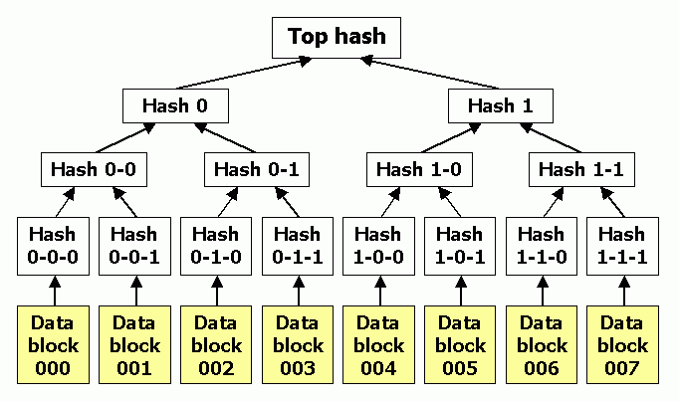
Também conhecidas como árvores de dispersão ou árvores de merkle, são dados de informações estruturados em pequenas quantidades de dados menores sobre uma grande quantidade de dados maior. Árvores de merkle consistem em blocos de dados e conjuntos de arquivos estruturados de forma crescente onde as pontas das folhas da árvore tornam-se seus respectivos filhos em um sistema de hierarquias, essa infraestrutura torna-se fundamental para tornar processos computacionais mais leves como uma maneira de cortar grandes números de dados em pequenos conjuntos.
Figura 1: Árvores de Merkle.
Fonte: Gta.ufrj.br 2018, Trabalhos sobre blockchain e segurança.

Sua função consiste em um algorítimo de dispersão onde temos por exemplo Hash 0, resultante em dispersão para Hash 0-0, e dispersão em Hash 0-0-1, denotando na dispersão de {(Hash inicial), [(Hash-dispersão, ((Hash-dispersão)(Hash-dispersão (...))…)]}, concatenado sucessivamente.

2.3.2 Algorítimo Hash

Algorítimo Hash também conhecido como Função Hash consiste em uma metodologia que transforma um grande número de dados em uma tabela de sequências binarias indexadas resultando em um código de carácter único que pode ser utilizado na verificação e validação da integridade e consistência de dados armazenados. Devido à unicidade desse algoritmo ele é considerado praticamente irreversível sem uma outra tabela de consulta para gerar sua unicidade.

Uma função de hash deve apresentar as seguintes características e funcionalidades citadas a seguir:
- Resultar em um código (Hash), completamente diferente da mensagem original.
- Dois códigos (mensagens), não podem resultar em um mesmo Hash idêntico.
- É impossível encontrar a mensagem original a partir do hash resultante e comparar sua integridade.

Sendo “H” (Hash) o algoritmo do hash e “m” (mensagem) sendo a mensagem, sendo “H(m)” o hash da mensagem original. O algoritmo do hash deve ser conhecido pelo “E” (Emissor), como também deve ser conhecido pelo “R” (Receptor). Ambos devem possuir as respectivas chaves, sendo “CPv” (Chave Privada) e “CPb” (Chave Pública), respectivamente. O “E” (Emissor) deve então disponibilizar para “R” (Receptor) os respectivos valores de “m”, (m, CPv(H(m)).

Percebemos que CPv(H(m) é o hash assinado e criptografado enviado pelo “E” (Emissor), utilizando sua “CPv” (Chave privada), baseando-se nos conceitos de assinatura digital, criptografia, chaves públicas e privadas a um “R” (Receptor), qualquer.

Tão logo é possível correlacionar que o “R” (Receptor) para obter o conteúdo da mensagem deve aplicar a “CPb” (Chave Pública) na mensagem do “E” (Emissor). Aplicando “CPb” (Chave Pública), na mensagem CPv(H(m)) temos, CPb(CPv)(H(m)), resultando na mensagem descriptografada de H’(m), ao aplicar-se o algorítimo H (Hash), caso valor resultante seja H’(m) = H(m), temos a propriamente “m” (mensagem) e sua validação.

2.3.3 Sistema de Encadeamento

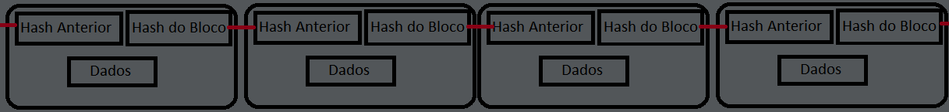
O Blockchain é formado por uma estrutura de blocos encadeados onde cada bloco apontará para o “Hash do Bloco Anterior”. Essa forma de estruturação cria uma infraestrutura em forma de um “livro de registros”, onde cada bloco contém uma série de informações “Dados” em que o bloco é formado. Essa estrutura é inviolável, tal qual, nenhum bloco pode ser removido ou modificado.

Figura 2: Sistema de Encadeamento.
Fonte: Elaborada pelo Autor.

A figura a anterior exemplifica o sistema de encadeamento e como os dados são estruturados dentro de cada bloco:
• Hash do Bloco: Hash criado por meio do registro através da árvore Merkle;
• Hash Anterior: Conecta os blocos referenciando eles diretamente e garantindo a infraestrutura do “livro de registros”. Consequentemente, permitindo a verificação de alterações.

Dentro dos Blocos, ilustrado na figura anterior como “Dados”, existe uma série de informações pertinentes a confiabilidade e aos recursos que encadeados descritos a seguir:
• Nonce: Número gerado aleatoriamente e de característica única utilizado em validações dos blocos.
• Timestamp: Consiste no registro do momento em que foi criado.
• Raiz Markle: Consiste em um resumo de todas as operações adicionadas em cada bloco.
2.3.4 Algorítimo de Consenso Comum

O Algorítimo de consenso comum é fundamentalmente utilizado na tecnologia blockchain assim como na mineração dos Bitcoin. Em síntese, esses algorítimos são processos de tomada de decisão de grupos. Os grupos relacionados dentro do algorítimo de consenso comum constroem a forma da tomada de decisão e apoiam qual decisão entrara em vigor.

O Algorítimo de consenso comum é um processo que utiliza um consenso para a tomada de decisões, sendo então assim, um processo que permite realizar decisões em um “ecossistema de usuários” de modo que beneficie a todos. Esse algorítimo consiste em mecanismos para a reunião de acordos do “ecossistema de usuários pertencente”, onde cada pessoa se torna um ponto chave permitindo que blocos sejam alojados e regras sejam definidas pela maioria.
Existem uma série de algorítimos de consenso comum utilizados no Blockchain. A importância de entendê-los refere-se a maneira em que o sistema será gerido e como os blocos serão alocados e validados e na identificação de quais regras são utilizados pelo “ecossistema de usuários”. A seguir uma lista de alguns algorítimos de consenso comum:

• Prova de Trabalho (Proof-of-Work): Computadores competem para encontrar determinados hash, quando o bloco é localizado o mesmo poderá adicionar um novo bloco as transações.
• Prova de Estaca (Proof-of-Stake): Funciona como uma prova de participação. O criador de um novo bloco deve ser escolhido através de um sorteio.
• Prova Delegada de Estaca (Delegated Proof-of-Stake): Nessa forma de estrutura somente os envolvidos de grande influência na rede podem gerenciar mudanças.
• Prova do Tempo Decorrido (Proof of Elapsed Time): Esse algorítimo fundamenta-se na eleição de um representante entre os participantes da rede.
• Prova de Importância (Proof-of-Importance): Para um membro possuir chances de participação ele deve possuir uma série de fatores representada em uma reputação, ou seja, transações validadas, para se tornar pertinente a participar.

Alguns destes vários algorítimos e suas respectivas características podem ser visualizados na Figura 2 a seguir:
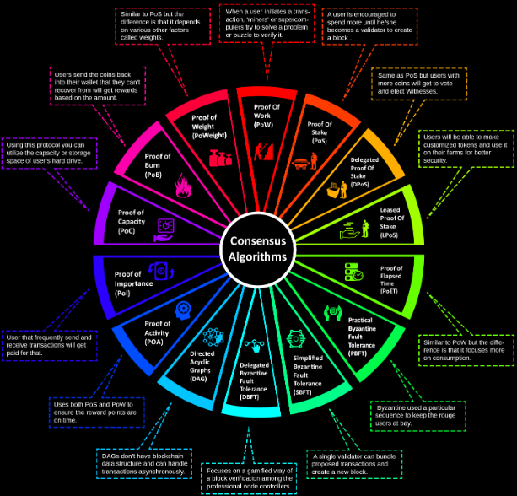
Figura 3: Algoritmos de Consenso: A Raiz Que Sustenta a Tecnologia Blockchain.
Fonte: Web Site 101blockchains (2018, outubro, 04).

2.3.5 Sistema de Validação de Blocos

Utilizando do sistema de blocos encadeados e algorítimos de consenso comum definido pelo “ecossistema de usuários” a tecnologia de validação de blocos do blockchain passa por uma série de processos que conferem sua autenticidade de forma rigorosa. Quando a transação é finalizada e validada cada bloco então é temporariamente armazenado e então submetidos ao processo de armazenamento permanente em uma determinada cadeia de blocos gerenciado pelo algorítimo da árvore de merkle. Fundamentalmente utilizando algorítimos de consenso comum por fim o bloco é estruturado e todos os nós da rede iniciam o processo de autenticação transparente a todos os usuários.
Metodologicamente diz se que, blocos de dados devem ser encadeados temporariamente, devem ser validados e criptografados e o algorítimo de Consenso Comum decidira os devidos responsáveis antes que os dados sejam permanente armazenados. Então, temos respectivamente:
Entrada de dados (E) → Transação (T) → Validação dos Blocos, estruturação e criptografia (V.E.C) → Alocação Temporária (A.T)→ Decisão de Estrutura via Algorítimo de Consenso (A.C) → Validação em Rede (V.R) → Alocação Permanente (A.P).

2.3.6 Chaves Públicas e Privadas

Chaves públicas e privadas são fundamentalmente baseadas em modelos matemáticos. Estes modelos são conceituados na forma de duas chaves separadas e assimétricas que seguem como uma forma de autenticação para elevar a confiabilidade e confidenciabilidade das informações. As chaves possuem característica de unicidade, sendo exclusivas e não possuindo outras similares entre si. Respectivamente os usuários que desejam fazer uso dessa forma de criptografia precisam possuir as chaves respectivamente, assim garantindo sigilo das informações cifradas.

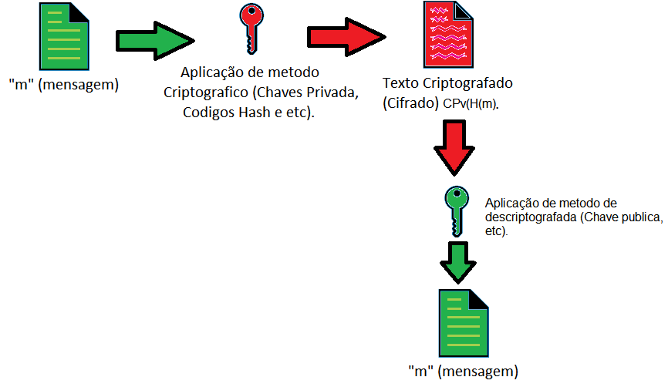
Figura 4: Chave Públicas e Privadas.
Fonte: Elaborada pelo Autor.

2.3.7 Assinatura Digital

A assinatura digital foi criada com a finalidade de identificar a autenticidade das partes envolvidas em uma operação, creditando sua identidade de maneira não falsificável e não repudiável.

A assinatura digital é uma técnica de criptografia assimétrica projetada sobre uma quantidade de dados e aplicada em conjunto com algorítimo Hash. A agregação do Algorítimo Hash na Assinatura Digital permite criar um registro verificador que garante a validação dos dados como uma camada de proteção adicional criptografada autenticando a informação e garantindo que o conteúdo não foi adulterado.

Dessa forma a assinatura digital consiste em assinar qualquer “m” (mensagem). Admitindo respectivamente que:
- “E” é o (Emissor) da mensagem e “R” o receptor da mensagem.
- Admitamos que “Chave Privada” (CPv) e “Chave Pública” (CPb), que podem ser criptografas e descriptografada, respectivamente

Sendo “E” o (Emissor) que utiliza sua “Chave Privada” (CPv) para processar “m” (mensagem), resultando em uma saída CPv(m). Nesse instante dizemos que “E” utiliza de sua “Chave Privada” (CPv) para enviar uma mensagem criptografada e assinada para “R” (Receptor). O “R” (Receptor) pode então assegurar-se que a “m” (mensagem) advém do “E” (Emissor) e utiliza “Chave Pública” (CPb) que por meio de algoritmo de decriptação processa CPv(m), resultando em uma saída CPb(CPv(m)), caso a saída resultante esperada seja idêntica “m” (mensagem) é de fato assinada e envida por “E” (Emissor), confirmando sua identidade e autenticidade da mensagem.

2.3.8 Certificação Digital

A certificação digital vem como uma garantia de autenticidade e indubitabilidade de uma determinada entidade representada no universo online. Garantindo assim através de uma complexa infraestrutura certificadora governamental e particular o endosso da identificação de pessoas e empresas a cerca da sua identidade no mundo virtual, funcionando basicamente como uma Carteira de Identidade Online. Utilizando de incrementos, proteções, chaves públicas, chaves privadas, smart cards (Cartões Inteligentes) e outras metodologias de segurança para garantir a autenticidade e idoneidade de seus usuários.

Na figura 5 a seguir temos um exemplo de autenticação da assinatura digital da “Autoridade Certificadora do SSL” e respectivamente um conjunto de informações nela expressas.

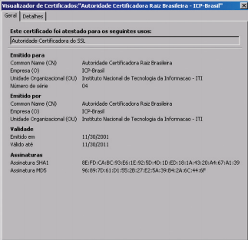

Figura 5: Certificado Digital.
Fonte: Elaborada pelo Autor.

2.3.9 Tipos de Blockchain

O bitcoin e outras redes empresariais e governamentais utilizam da tecnologia blokchain devido à versatilidade, transparência e confiabilidade do “livro de registros”. Segundo Braga (2017), a tenologia do blockchain pode ser definida diante de um conjunto de restrições especificadas de classificação e restrições de usuário, permissão de validação de transações ou permissão para iniciar ou receber transações. A divisão dessas classificações cria dois grandes grupos distintos agregados a tecnologia do blockchain; redes públicas, onde não existem restrições para a leitura de dados, possuindo acesso aberto onde todos validam os nós e realizam transações. Redes privadas, muitas das operações de leitura ou execução são limitadas pelos administradores onde somente alguns nós da infraestrutura podem realizar determinadas operações.
2.4.0 Aplicações que utilizam blockchain

Como citado anteriormente, sessão 2.2.0 sobre “Relacionamentos do Blockchain e Sistemas de Segurança”, empresas multinacionais como “Amazon” tem investido nessa nova forma de tecnologia. Citado na mesma sessão pela revista “Infosys”, essa tecnologia vem ganhando cada vez mais espaço no ambiente virtual e no mercado financeiro e bancário.

Segundo Mougayer (2017), isso decorre da infraestrutura e tecnologia unidimensional criada pelo blockchain ditando que dado o contexto da implementação do mesmo e o entendimento a que é dado a tecnologia do blockchain pode ser alterado para agregar quaisquer outras finalidades desejáveis.

Diante da afirmação de Mougayer (2017), temos que as aplicações que utilizam blockchain advêm desde nichos financeiros de criptomoedas, relacionamentos empresariais, compra e venda de produtos de uso geral, compra de matérias primas, títulos, contratos financeiros, mercados de ações, educação, saúde e quaisquer outras categorias em que possam ser aplicadas de forma desejável.

3.0.0 CRIPTOMOEDAS E BLOCKCHAIN

Em 2009 pela primeira vez foi implementada e lançada comercialmente a ideia de criptomoedas, seu primeiro modelo ficou conhecido como bitcoin e têm ganhado espaço no mercado financeiro. Referente ao seu primeiro lançamento e todas as outras criptomoedas lançadas posteriormente, as criptomoedas passam a receber a alcunha de “dinheiro virtual”, navegando velozmente entre países. O Sistema blockchain e outras metodologias e algorítimos de segurança fortificam a crescente vazão do “dinheiro virtual” no mercado financeiro.

Como citado anteriormente, sessão 2.3.0 “infraestrutura do blockchain”; a própria hierarquia do sistema blockchain utiliza de conexões peer-to-peer (P2P) para fluírem através do ambiente virtual e criar grandes “livros de registros” sem a necessidade de uma instituição reguladora entre destinatário e emissor viabilizando assim essa nova forma de economia, fato que tem tornado essa moeda virtual cada vez mais atrativa e usual.

Segundo Frabansile, Daniela. O mercado das criptomoedas passou por expansão e diversificação e, segundo a plataforma Coinmarketcap, já conta com mais de 1.800 diferentes moedas digitais. Revista Época em publicação online, 04 de Novembro de 2018.

3.1.0 Desafios do Blockchain

Inicialmente o Blockchain foi criado para mudar o sistema de transações financeiras do mundo removendo a resolução de terceiros dessas equações, por meio deste garantindo confiabilidade, estabilidade, integridade, imutabilidade e transparência.

A tecnologia dentro da infraestrutura do blockchain denota uma grande necessidade de colaboração extensa de funcionários especializados e não especializados da área de tecnologia da informação (T.I) para formalizar suas operações dentro de empresas e no mercado macro e microeconômicos. Essa característica é demonstrada na implicação de desafios e falta de bons métodos e práticas devidamente catalogados e analisados. Essa falta implica na não formalização de uma estruturação das melhores práticas e metodologias de aplicação ou formas ágeis em um ambiente cada vez mais globalizado e dinâmico onde a gestão de ambiente computacionais, organização e infraestruturas e metodologias ágeis tornam-se presenças fortes.

Segundo Mougayar (2017), define que alguns dos problemas e pontos relacionados são autoexplicativos, porém são pontos importantes destacam-se:
1. Desafios Normativos e Estruturação Regulatoria.
1.1 Devido ao blockchain ser um sistema muito recente, essa tecnologia ainda não possuem metodologias, práticas claras, assim como regularizações e impactos previstos nas áreas utilitárias se compararmos com processos e sistemas muitos mais antigos já presentes na sociedade.
2. Desafios Técnicos e Desafios Estruturação Física.
2.1 Questionamentos emergentes podem vir a relevar sobre o sucesso dos métodos de validação e o método do consenso. Problemas causados pelos algorítimos consensuais e de sistema podem acarretar falhas de validação em Blockchain’s de ambientes públicos tornando em alguns casos o sistema menos confiável.
2.2 Relacionamentos das transações públicas incluindo valores e aplicações das criptomoedas, destino e origem podem possuir transparência excessiva. Dependendo da relevância das transações ou qual sistema de aplicações (seja blockchain publico ou privado) podem gerar situações vantajosas e desvantajosas.
2.3 Um segundo problema relacionado a estes desafios encontra-se sobre como entender os limites e relacionamentos do blockchain e do banco de dados assim como quais limites e derivados podem ser utilizados de outras aplicações e tecnologias.
2.4 Dentre os desafios mais fundamentais de hardware encontram-se problemas técnicos que compõem a escalabilidade de uma enorme rede computacional.
3. Desafios Mercado e Desafios Econômicos.
3.1 Necessidade expressiva de educação de usuários para ambientes de complexidade computacional, sendo que muitos usuários ainda não possuem conhecimento claro para lidar com sistemas desse gênero.
3.2 Possibilidade de alto custo. Embora aparentemente essa tecnologia e metodologia apresente uma aparente estrutura gratuita o custo para a viabilização desse sistema de aplicação podem ser elevados, além da necessidade expressiva de desenvolvedores capacitados a essa tecnologia.

4.0 CONCLUSÃO

Por mais essa nova tecnologia apresente características de um sistema notável com uma infraestrutura robusta ainda apresenta também muitos desafios de implementação, muitos destes foram discutidos anteriormente e apresentados na resolução desse artigo. Alguns dos problemas citados ainda não apresentam resolução fácil com aplicação de tecnologias atuais, apresentando assim problemas de integridade em sua infraestrutura de aplicação ou regras claras que possam ser aplicadas pela comunidade cientifica. Nesse contexto é preciso analisar com cautela e destacar todas as peculiaridades em modelos mais complexos de experimentos para que possam surgir metodologias, praticas e algorítimos que deem maior integridade, confiabilidade e estrutura ao sistema.

5.0 REFERÊNCIAS
Rodrigues, Carlos. Sistema Bitcoin: Uma Análise da Segurança das Transações. Revista Brasileira de Sistemas de Informações, 2017/12/28. Data do Acesso 29 de Outubro de 2019.

Leonardo Rodrigues, Carvalho. Tecnologia Blockchain e as suas possíveis aplicações no processo de comunicação científica, Brasília Julho de 2018 de 2019.

FERNANDO ULRICH. Entendendo Os Riscos e a Segurança do Bitcoin. 18 de Outubro de 2016. Disponível em: <https://www.infomoney.com.br/blogs/cambio/moeda-na-era-digital/post/3263090/grande-invencao-tecnologica-bitcoin-parte>. Acesso 18 de Outubro de 2019.

Serasa. Certificados Digitais Serasa Experian, sua assinatura digital com validade jurídica. Disponível em: <https://serasa.certificadodigital.com.br/manuais/> arquivo de download disponível em: <e-CPF, e-CNPJ e NF-e>. Acesso 21 de Outubro de 2019.

Serasa. Serasa Certificados Digitais. Disponível em: <https://serasa.certificadodigital.com.br/ecpf/> arquivo de download disponível em: <e-CPF, e-CNPJ e NF-e>. Acesso 20 de Outubro de 2019.

DANIELA FRABASILE. Bitcoin, Litecoin, Ethereum: Conheça as Principais Criptomoedas. Revista Época Negocios. 01 de Novembro de 2018. Disponível em:
<https://epocanegocios.globo.com/Tecnologia/noticia/2018/09/bitcoin-litecoin-ethereum-conheca-principais-criptomoedas.html>. Acesso 15 de Outubro de 2019.

MOUGAYAR, William. Blockchain para negócios: promessa, prática e aplicações
da nova tecnologia da internet. Rio de Janeiro, 2017.

ALEXANDRE MELO BRAGA, MSC. CISSP, CSSLP, PMP . Fundamentos, Tecnologias de Segurança e Desenvolvimento de Software. 2017.

Vitor Sad Cortat Xavier da Gama, Francieli Lucas do Nascimento, Hitalo dos Santos Castro, Leonardo Ferreira Bento. Seminário sobre: UM ESTUDO SOBRE OS EFEITOS DA IMPLANTAÇÃO DO SISTEMA DE CERTIFICAÇÃO DIGITAL NAS EMPRESAS DE CONTABILIDADE DA REGIÃO. Novembro 2017.

Carlo Kleber da Silva Rodrigues. Sistema Bitcoin: uma análise da segurança das transações, Faculdade de Tecnologias e Ciências Sociais Aplicadas – FATECS Centro Universitário de Brasília (UniCEUB) Brasília – DF – Brasil.
Revista Infosys. Banks Accelerate Blockchain Investment Reveals Infosys Finacle and LTP stud, Fevereiro de 2016.
Disponível em <https://www.infosys.com/newsroom/press-releases/Pages/accelerate-blockchain-investment-reveals.aspx> Data do Acesso 19 de Outubro de 2019.

Empresa de Certificação, GUIDES, Algoritmos de Consenso: A Raiz Que Sustenta a Tecnologia Blockchain.
Disponível em < https://101blockchains.com/pt/algoritmos-de-consenso/#prettyPhoto >, Data do Acesso 12 de Outubro de 2019.

RECEITA FEDERAL BRASILEIRA, Certificados digitais.
Disponível em < http://receita.economia.gov.br/orientacao/tributaria/senhas-e-procuracoes/senhas/certificados-digitais/orientacoes-sobre-emissao-renovacao-e-revogacao-de-certificados-digitais-e-cpf-ou-e-cnpj >. Acesso em: 31 de Outubro de 2019.
Universidade Federal do Rio de Janeiro - Departamento de Engenharia Eletrônica. Arquivos sobre blockchain.
Disponível em <https://www.gta.ufrj.br/ensino/eel878/redes1-2018-1/trabalhos-vf/blockchain/security.html > Acesso 29 de Outubro de 2019.

